陈芝同学你好：

很开心你能提交后端考核的作业呀，坚持就是胜利哦！

首先我从整体上来评价一下把，你的完成度可能不太高，多态和面向对象方面的知识可能是没用上，然后是代码跑起来有点小问题，死循环了（后面跟你说在哪出错了），但是虽然代码层面不太行，也看得出师妹挺细心的，大部分变量名见名知意，然后基本上注释都覆盖的很全面，可以看得很清楚，然后我们来细说下问题把。

1. 无分类，这次项目其实代码量不太多，我们也就不那么要求分包拉，但是师妹没有分类就千万不行哦，一个java文件写到底是很不好的习惯。
2. While循环的位置错了，这个就是师妹总结文档写的问题拉，如下图（while循环条件忽略）

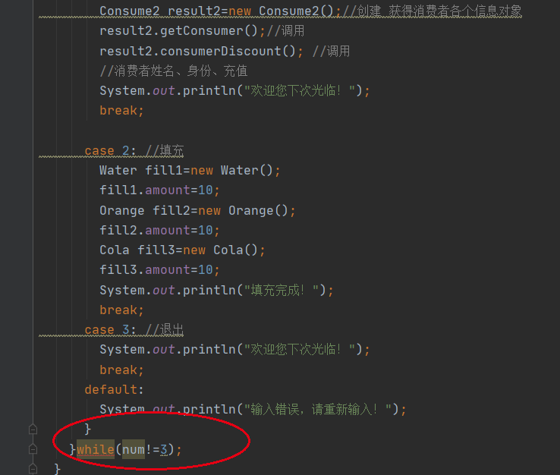

这里的while是导致死循环的原因，没有方法，也不是do-while(),然后while的位置可能也有错误（我自己的理解），while应该放在读取 1 2 3 三个功能的外面，如下图

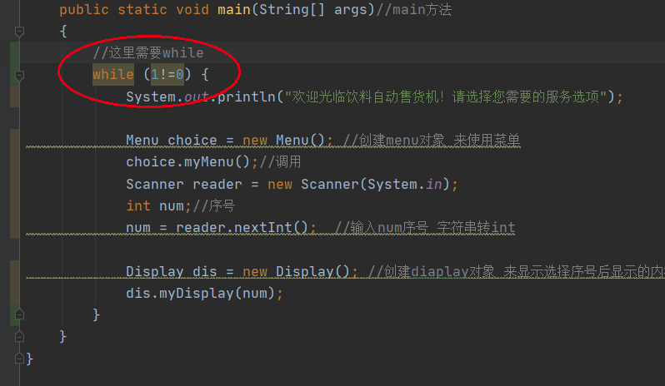

1. 无使用多态和继承的特性来简化代码，如下图

consumerDiscount其实不用那么多if-else的，你可以在Drink写一个getPrice的抽象类方法，然后子类继承的时候去实现，如下图

这是你的

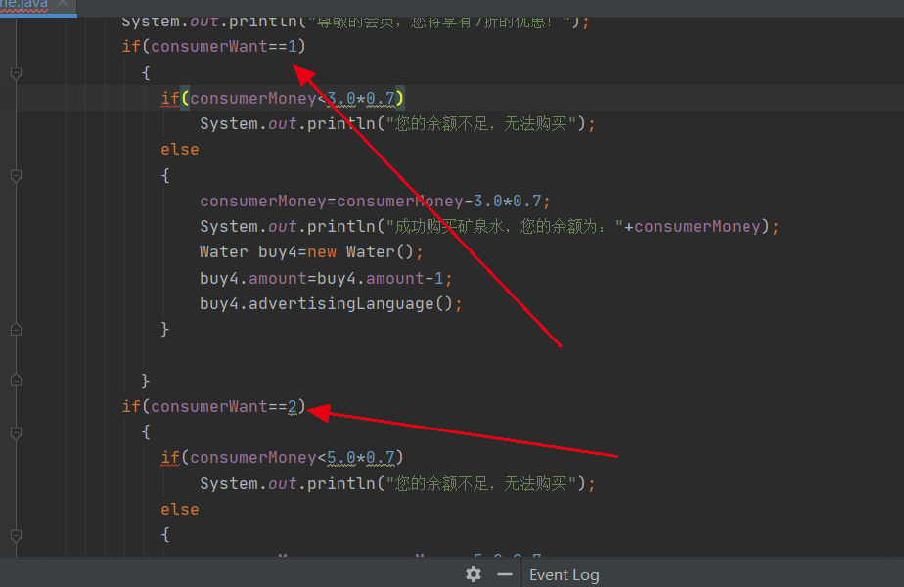我们改成下图这样，不管有100000种饮料，我们都可以不用动这里的的代码，这就是面向对象可扩展性

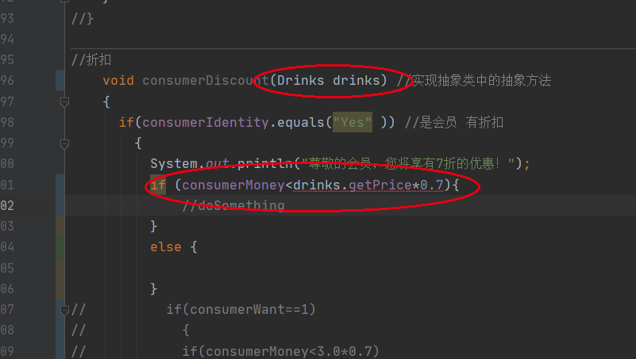

1. 我们想要的效果是你默认已经有会员或者普通人的身份（你自己设定），输入名字她就能识别。而你每次都是new一个新的，没存储信息，可能逻辑上有点怪。

总结：加油啊，提前预习的感觉肯定很好了哈哈哈，其实做了第一次考核，下学期java前7周不去都问题不大的哈哈（不是教你逃课哦！），部落内的学习氛围确实很好，我们也不是什么社团啥的，单纯兴趣爱好相投聚在一起，希望师妹的加油冲，期待你下一次的优秀作业！